平成29年11月29日 10：00～12：00
高松サンポート合同庁舎北館702号室

ゼネコン四国支店長と香川労働局長との懇談会を実施
過重労働解消等働き方改革に関する意見交換とその推進に向けた要請

香川労働局労働基準部監督課は、平成29年11月29日、四国に営業拠点を置く大手総合建設事業者11社の支店長らと辻知之局長とが、週休2日制（土日閉所）の推進や総労働時間の削減等を中心とした建設業の「働き方改革」の推進について、意見交換などを行う懇談会を高松サンポート合同庁舎内で開催した。
建設業については、現行の労働基準法上、いわゆる３６協定で定める時間外労働の限度に関する基準（限度基準告示）の適用対象外とされているが、平成29年3月に決定された「働き方改革実行計画」において、建設業に関しても、罰則付き時間外労働の上限規制の一般則を、法施行から5年後に適用することとされている。
この懇談会においては、将来の時間外労働の上限規制の適用に向け、各社から土日閉所の推進、パソコンによる労働時間の確実な把握と管理、時間外労働の削減、計画的年次有給休暇の取得、生産性向上のためのプレキャスト化、ICTの活用など、働き方改革に取り組んでいる事例が報告された。
意見交換においては、「実現のためには、工期も長くなり、工事価格も高くなるため、発注者の理解と協力が必要である。」、「長時間労働を削減し魅力ある職場を形成しなければ、建設業界に人が集まらない。協力会社も含めた労働者の処遇改善が必要である。」、「建設業界の長時間労働の体質改善のためには、まさに千載一遇のチャンスである。関係省庁がそろってガイドラインの周知を行ってくれるのは有り難い。」、「働き方改革の気運が高まれば、民間の発注者からも理解を得やすいため、業界全体として取り組んで行きたい。」などの声が寄せられた。
最後に、辻労働局長から、各社へ「「働き方改革」の推進に向けた要請書」を手渡して更なる取組の推進を要請し、閉会した。

局長あいさつ 進行（労働基準部長）
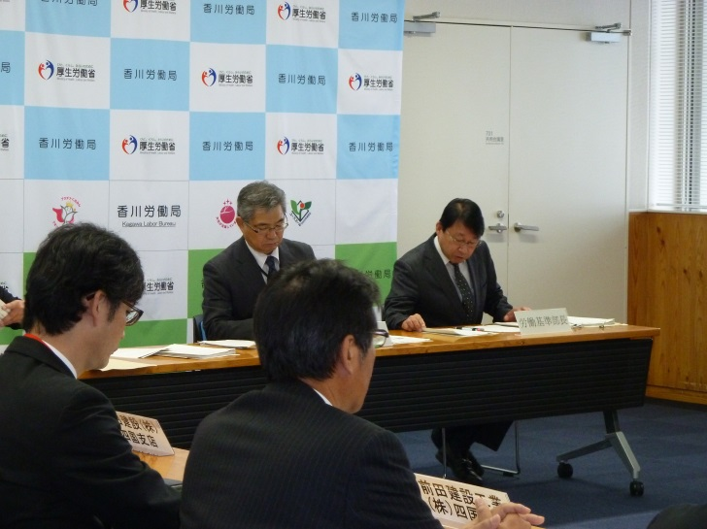
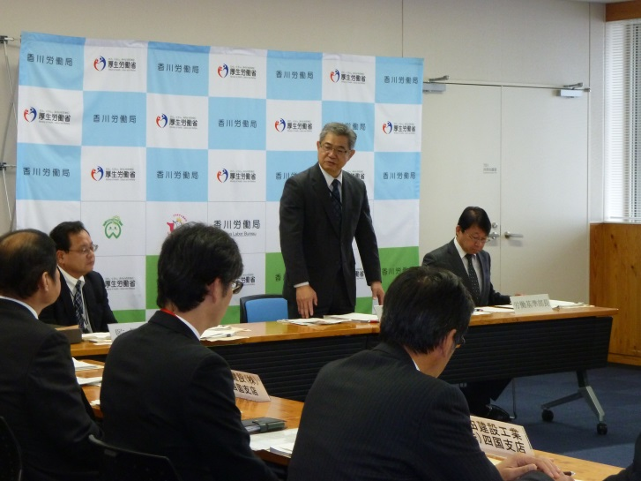

１ 建設業における労働時間等の状況について
監督課長説明
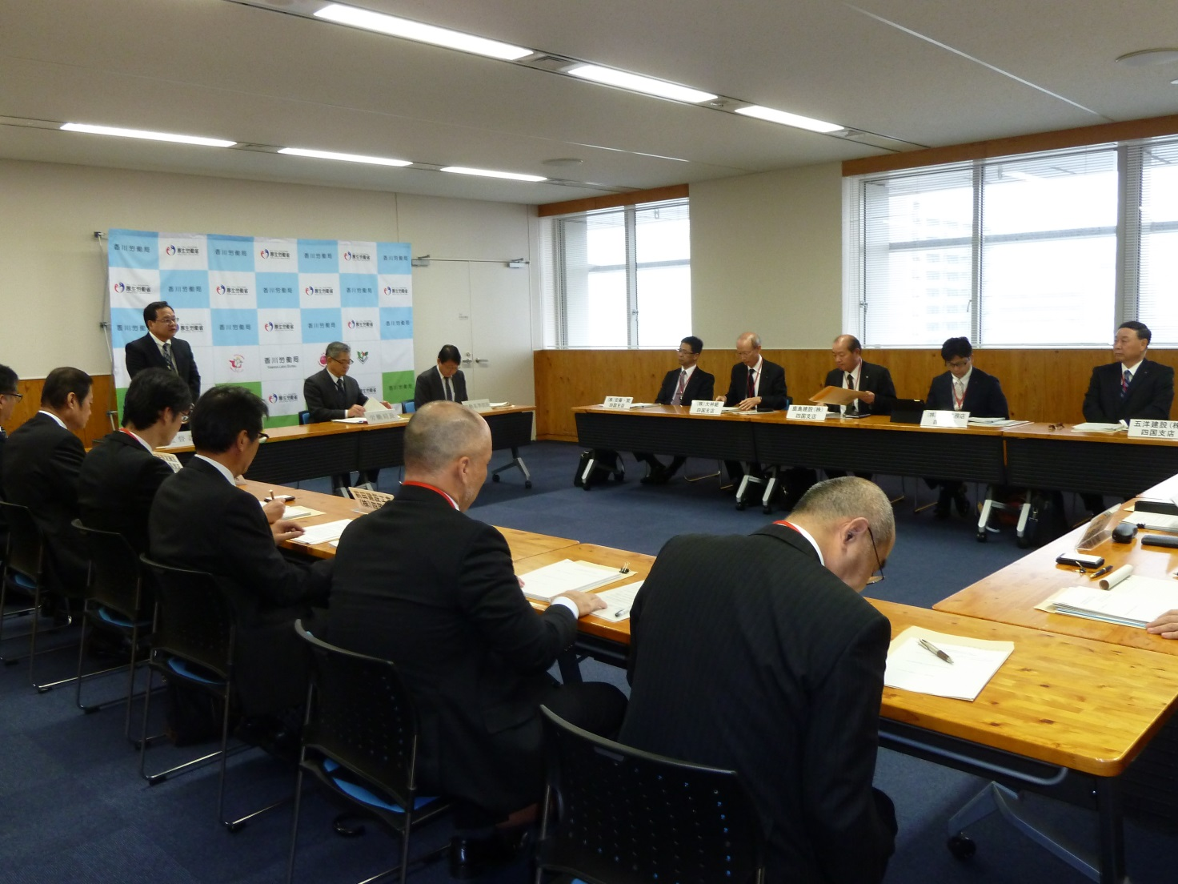

２ 過重労働解消等働き方改革に関する各社の取組について
３ 今後の取組・課題等について（意見交換）

株式会社安藤・間 株式会社大林組
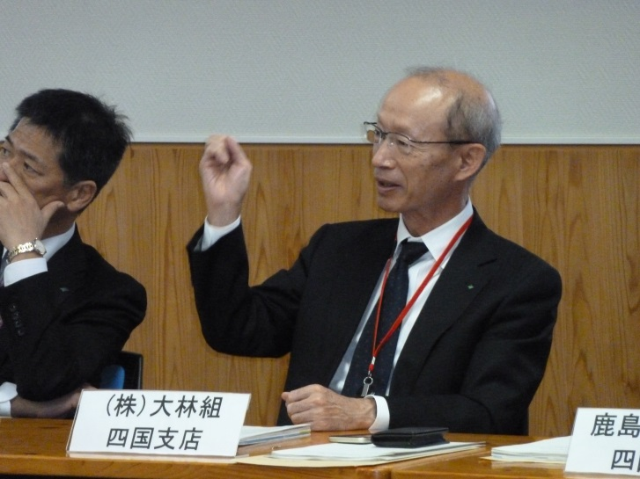
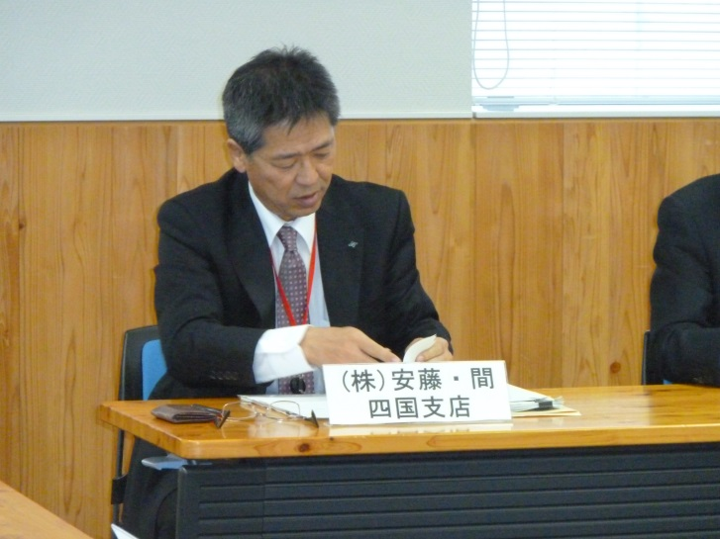

鹿島建設株式会社 株式会社竹中工務店
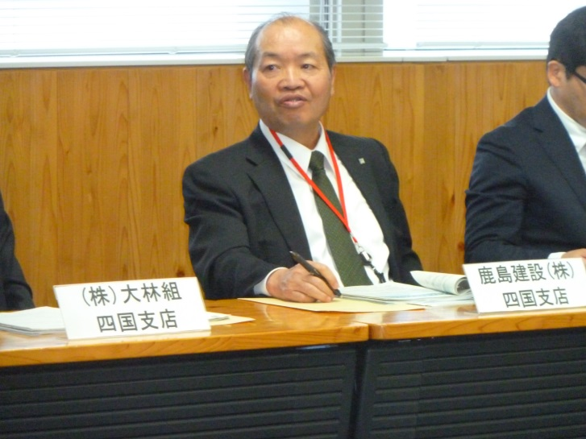
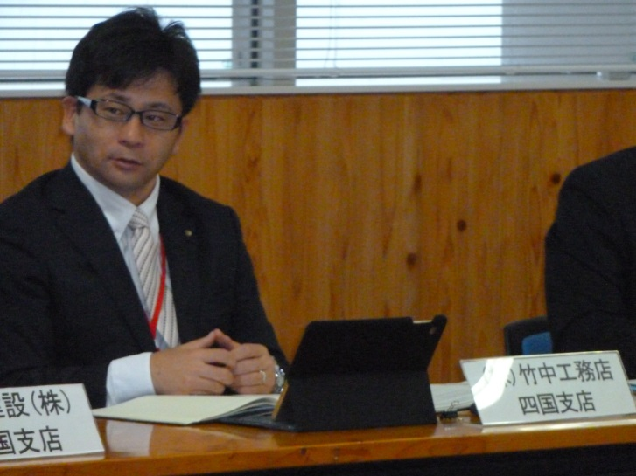

五洋建設株式会社 清水建設株式会社
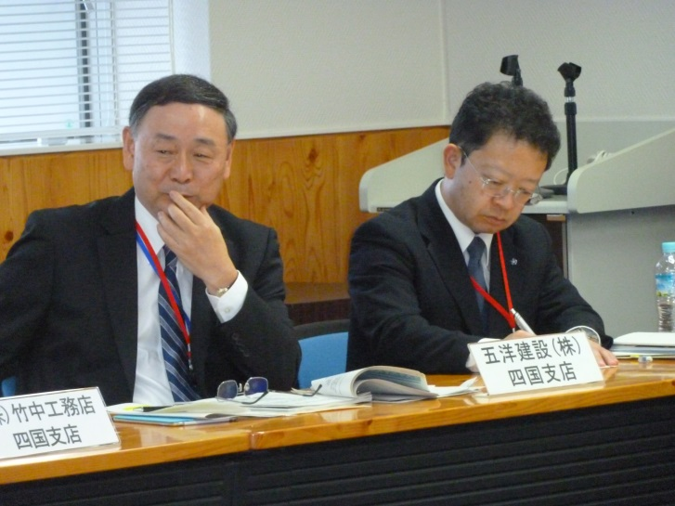
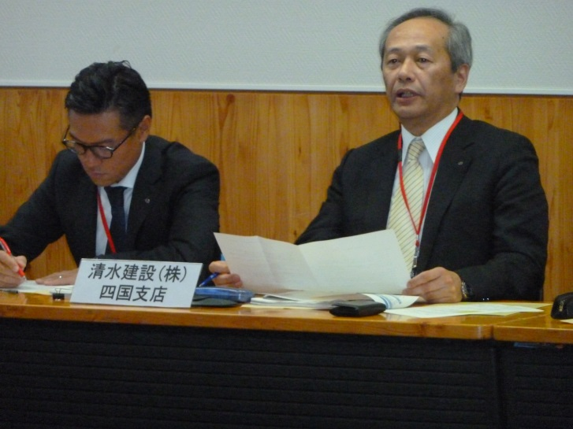

大成建設株式会社 西松建設株式会社
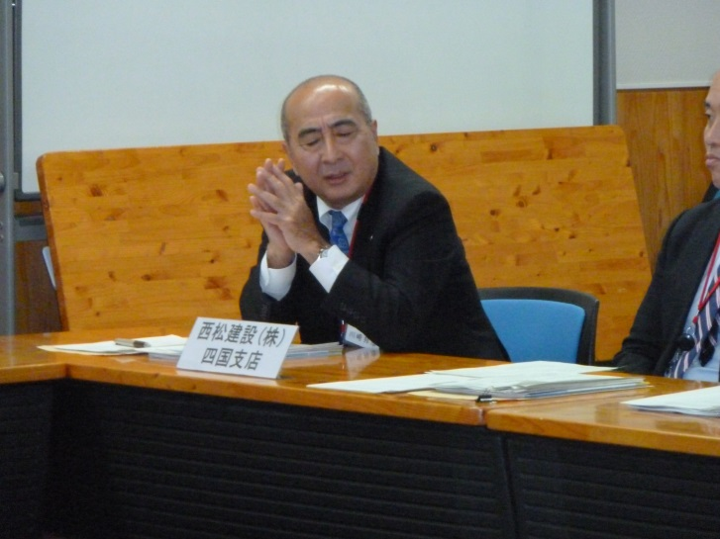
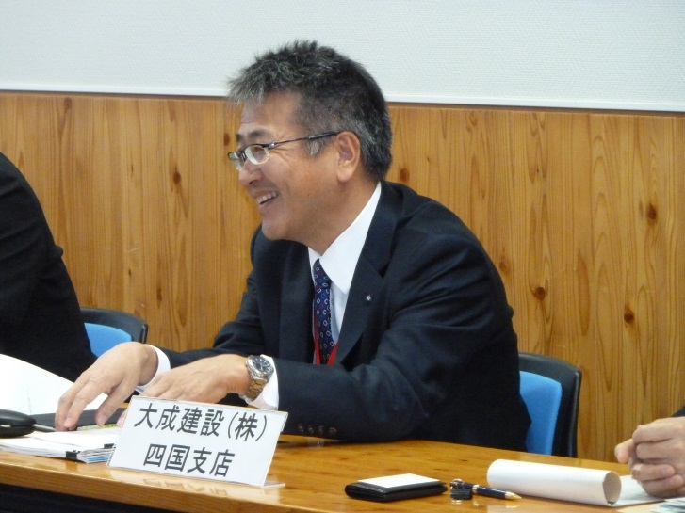

前田建設工業株式会社 戸田建設株式会社
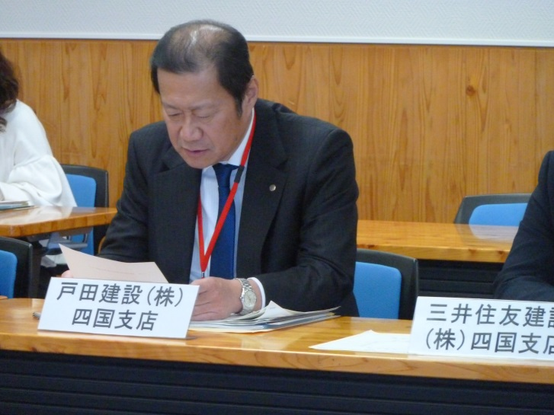
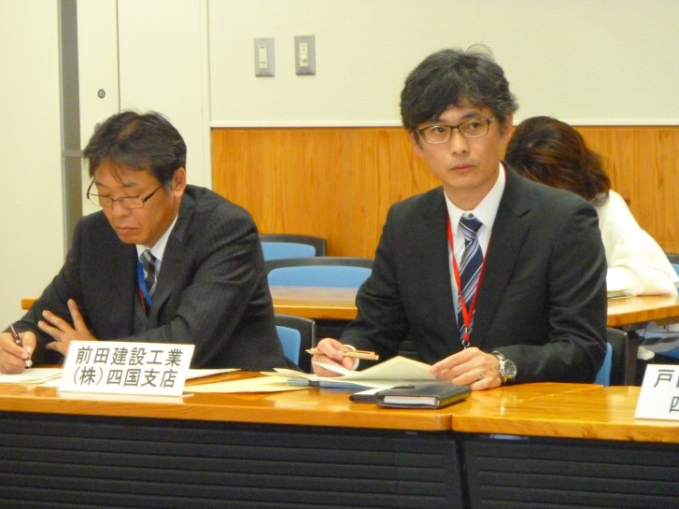

三井住友建設株式会社
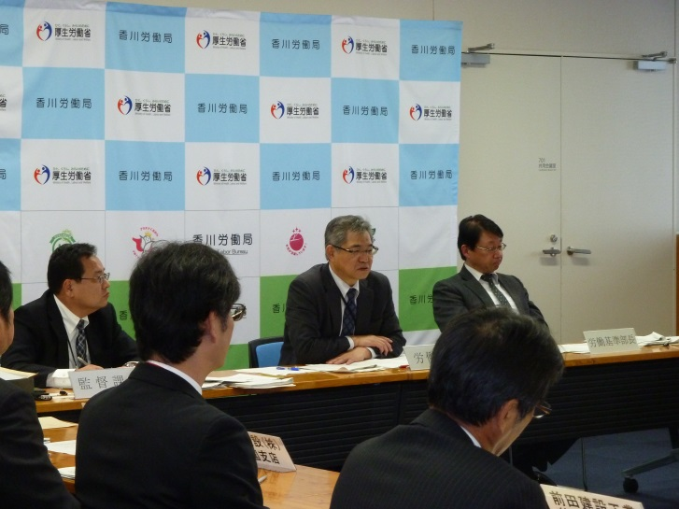
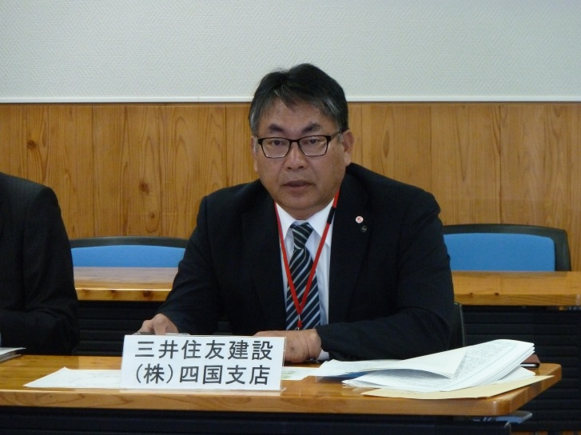

３今後の取組・課題等について（意見交換）

香川労働局長より株式会社大林組四国支店長ほか各社へ「働き方改革」の推進に向けた要請書を交付
